طراحی فیگور و فضا ( جلسه ششم):

با توجه به جلسه پیش که برایتان نمونههایی از طراحیهای ادوارد هاپر را قرار دادم که تمرین کنید و به بررسی فیگور و فضا و نوع خط در طراحی بپردازید در این جلسه نیز برای اشنایی بیشتر برایتان از طراحیهای ادوارد ولارد قرار میدهم نقاشی که بیشتر کارهایش از فضای داخل خانه است فضاهایی صمیمی که در ان یک یا چند فیگور قرار گرفتهاند. این طراحیها نمونهی اسکیس برای نقاشیهایش میباشند شما نیز میتوانید همینطور پیش از پرداختن به نقاشی از مدلتان طراحی سریع انجام دهید.
در جلسات اول تاکید کردم هر روز زمانی را به طراحی کردن قرار دهید و ابتدا سعی کنید در ورقهای باطله چند دقیقه خط خطی کنید سپس شروع کنید طراحی حالت سریع انجام دهید طوری که مدادتان از روی کاغذ بلند نشود و دست دایما از بالا و پایین کافذ در حرکت باشد و بسیار سریع سعی کنید ان حالت فیگور و فضا را نشان دهید در ویدیو اول نمونههای از این طراخی برایتان کشیدم میتوانید به ان رجوع کنید.
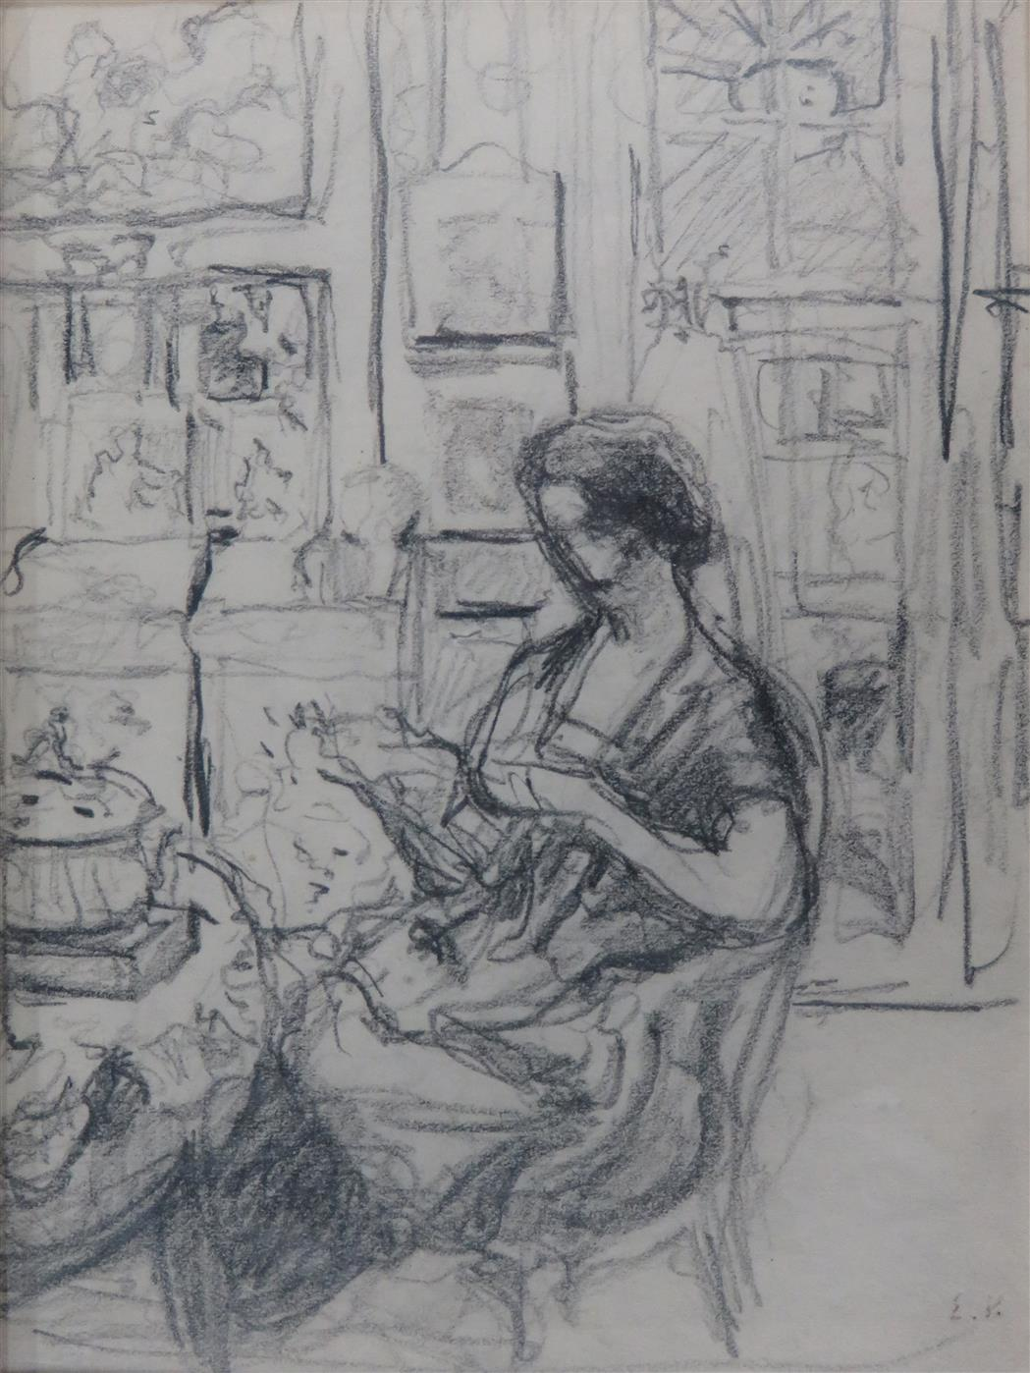

به طراحی از edouard vuillard ادوارد ولارد را میبینید برایتان نمونههای رنگی از نقاشیهای همین نقاش را در درس نقاشی فیگور و فضا قرار دادم در طراحی از این زن در اتاق نگاه کنید به خطوط راحت و به سادگی و نپرداختن به جزیات و سردرگم نشدن دقت کنید سعی کنید ابتدا از کارهای ولارد کپی کنید تا بهتر بتوانید نوع ترکیببندی و ارتباط بیگور و فضا و حرکات و حالات خط را درک کنید و بعد خودتان مدلهایی اینچنین طراحی کنید. به همین سادگی که در فضا میبینید کار کنید و از پرداختن بیجهت به جزیات بپردازید.
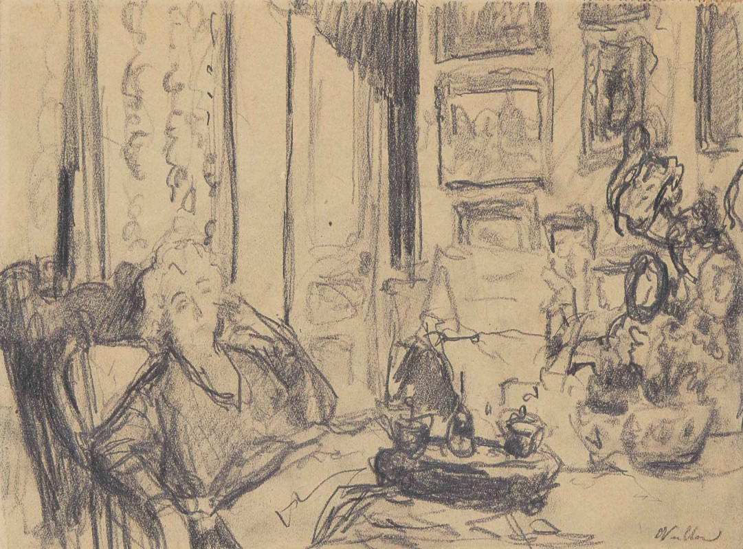

به این طراحی از ولارد نگاه کنید زنی در اتاق که بر روی دیوارش پر از تابلوهای نقاشی است طراحی با مداد صورت گرفته است به ارزش خطی دقت کنید خط یکنواخت و ساکن نیست جایی پررنگ و چایی کمرنگ است به حالت خط و طراحی دقت کنید به دورتر که خطوط کمرنگتر ترسیم شدهاند و در جلو خطوط پررنگتر شده است به گلدان و گلهای روی میز سمت راست نگاه کنید پقدر ساده و راحت تنها حالت گل از ان پیداست شما نیز سعی کنید همینطور با موضوعات خودتان طراحی کنید باید بدانید که سریع طراحی کنید به جزیات نپردازید به صرت زن نگاه کنید به موهایش که تنها ما حالتی از زن را میبینیم اما کار پر از احساس است و این احساس مهمترین بخش هنر نقاشی است که در اثر منعکس میشود.
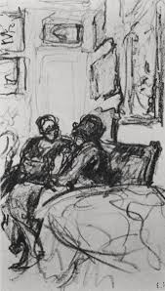

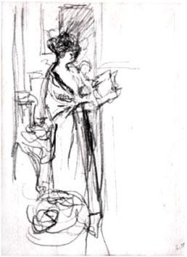

این دو تصویر نیز طراحی از ولارد است به تنوع خطوط نگاه کنید و راحتی طراحی لطفا برای من چند نمونه طراحی حالت از فیگور و فضا بفرستید من نیز برایتان در ویدیویی کار خواهم کرد و در واتس اپ خواهم گذاشت لطفا ایراد و سولات خود را با من در میان بگذارید.
